**Ein Bild, das Text, Schrift, Logo, weiß enthält.
Kommunikationspaket**

**Welternährung**

**___________________________________________________________________________**

**Muster für einen Newsletter-Beitrag für Weltläden**

Zusammengestellt von Katja Voss, Stand: August 2023

**Fairer Handel ernährt die Welt**

Am 16. Oktober ist Welternährungstag. Er erinnert uns daran, dass rund die Hälfte der Weltbevölkerung hungert oder keinen regelmäßigen Zugang zu Nahrung hat. Besonders Frauen und Kinder sind betroffen. Der Faire Handel trägt zu mehr Ernährungssicherheit bei. Er setzt auf kleinbäuerliche ökologische Landwirtschaft, fördert die Artenvielfalt und kämpft gegen Ausbeutung und Armut.

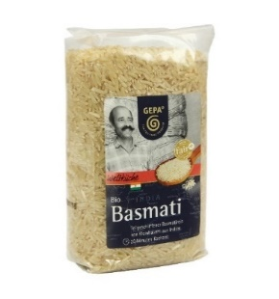**Ein Bild, das Text, Essen, Im Haus enthält.
**

Zwei Erfolgsbeispiele des Fairen Handels können Sie bei uns im Laden kennenlernen: Aromatischen Basmati-Reis aus Indien und die proteinreichen Wunderhülsenfrüchte Linsen aus dem Libanon. Erfahren Sie die Geschichten hinter den Produkten.

Welchen Ansatz verfolgen Sie, um sich und die Welt nachhaltig zu ernähren? Wir freuen uns über den Austausch. Besuchen Sie uns im Weltladen. Dort sind alle Produkte fair gehandelt. Erfahren Sie weitere Geschichten und lernen die Menschen hinter den Produkten kennen. Wir beraten Sie gerne.

GEPA - The Fair Trade Company (Reispackung), El Puente (Linsenpackung)